Инструкция по работе в Carabi для администратора клиники

Вход в систему
Адрес веб-приложения https://meddoc.cara.bi/
Для входа в систему необходимо ввести имя пользователя и пароль.
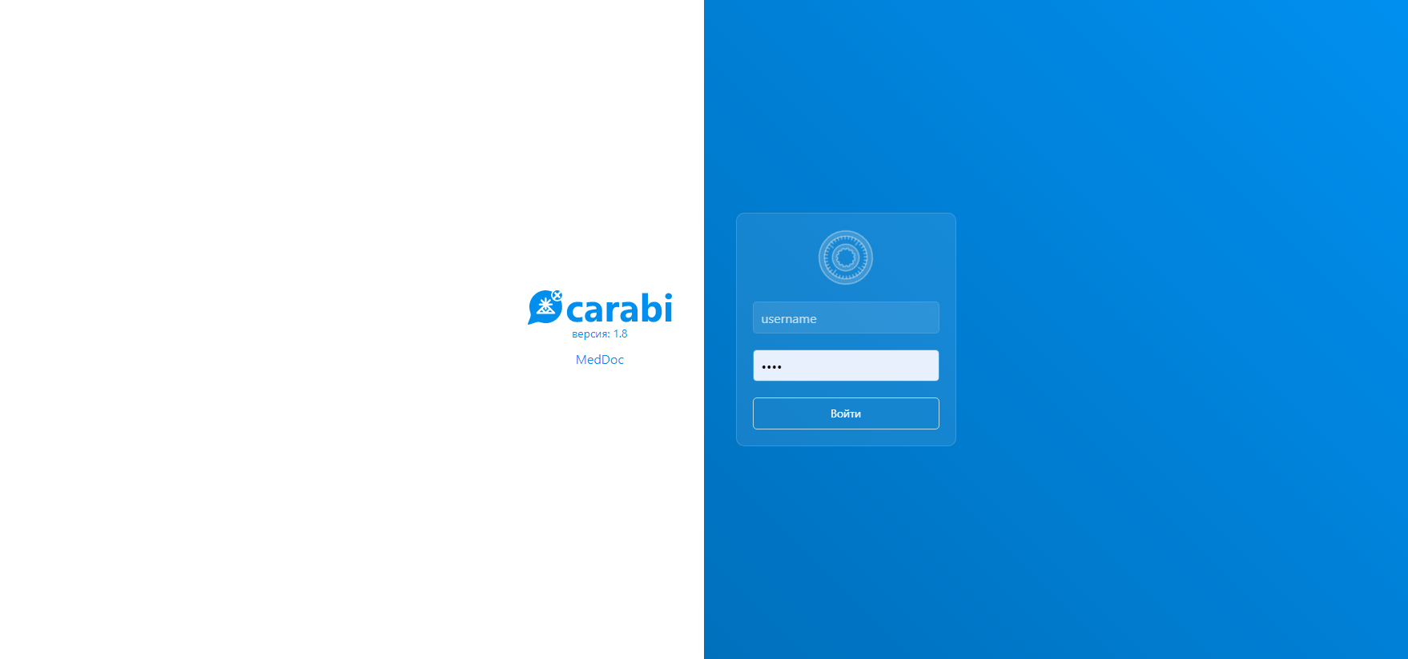
Перед вводом имени пользователя и пароля проверьте установку языка ввода, а также проверьте, что ввод осуществляется при выключенном режиме Caps Lock.
Если имя пользователя и пароль указаны правильно, то откроется рабочий стол меню Carabi.
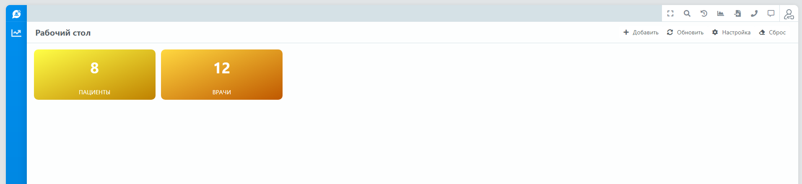
Рабочий стол администратора клиники содержит документы «Пациенты» и «Врачи» с отражением их количества в системе.

Создание пациента
Для создания пациента необходимо в рабочем столе выбрать документ «Пациенты».
Откроется закладка со списком пациентов. В Carabi списки документов можно фильтровать по стадии.
Стадия документа - это свойство документа, которое отражает информацию о том, в каком состоянии на данный момент времени он находится.
Выбранная стадия выделена синим цветом. Описание стадий представлено в соответствующих разделах инструкции.
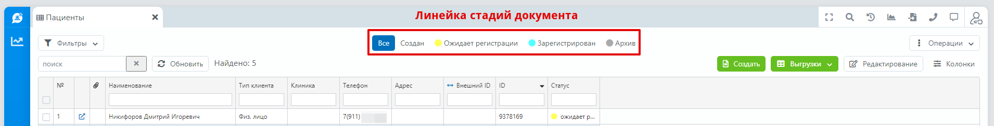
Далее необходимо нажать на кнопку «Создать».
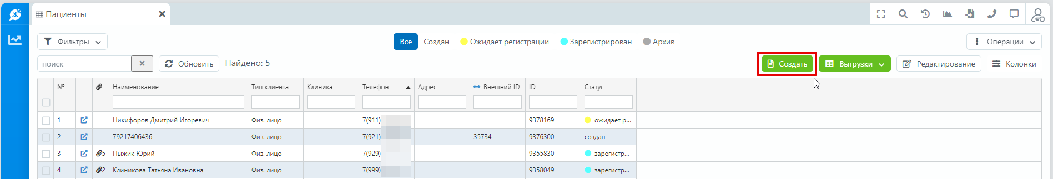
В открывшейся карточке документа, в разделе «Личные данные» необходимо заполнить фамилию, имя, отчество, пол, дату рождения, телефон нового пациента. В разделе «Медкарта» заполнить аллергии, основной диагноз, сопутствующие диагнозы пациента, выбрать его группу крови, при необходимости указать дополнительную информацию в поле «заметки» и нажать на кнопку «Сохранить».
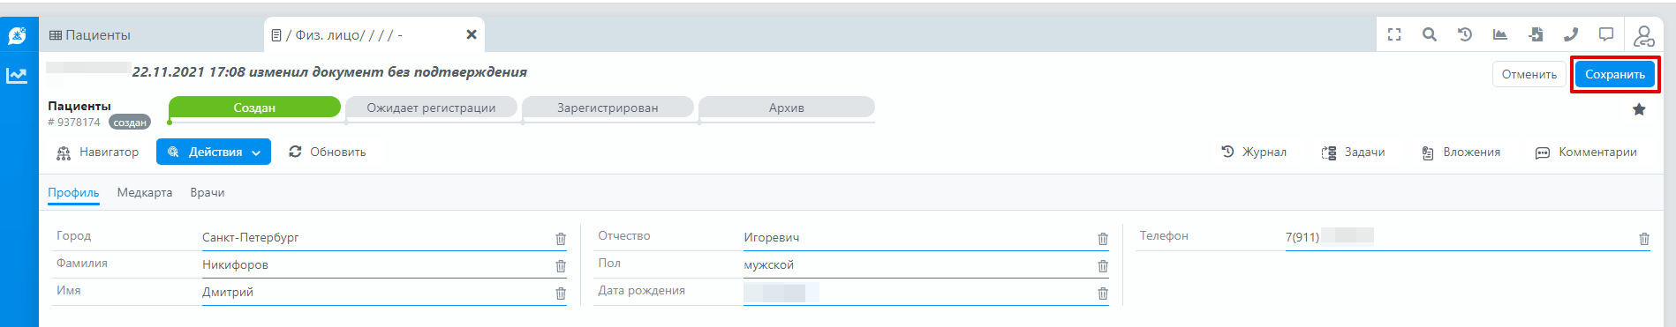

Приглашение пациента на участие в телемедицине
Далее нужно отправить пациенту приглашение на участие в телемедицине - нажать на кнопку «Действия», выбрать «Запрос на телемедицину».
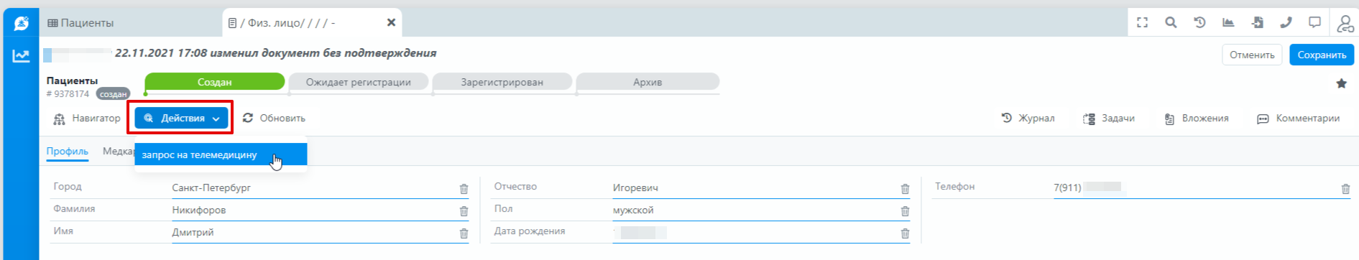
Документ перейдет в стадию «Ожидает регистрации».
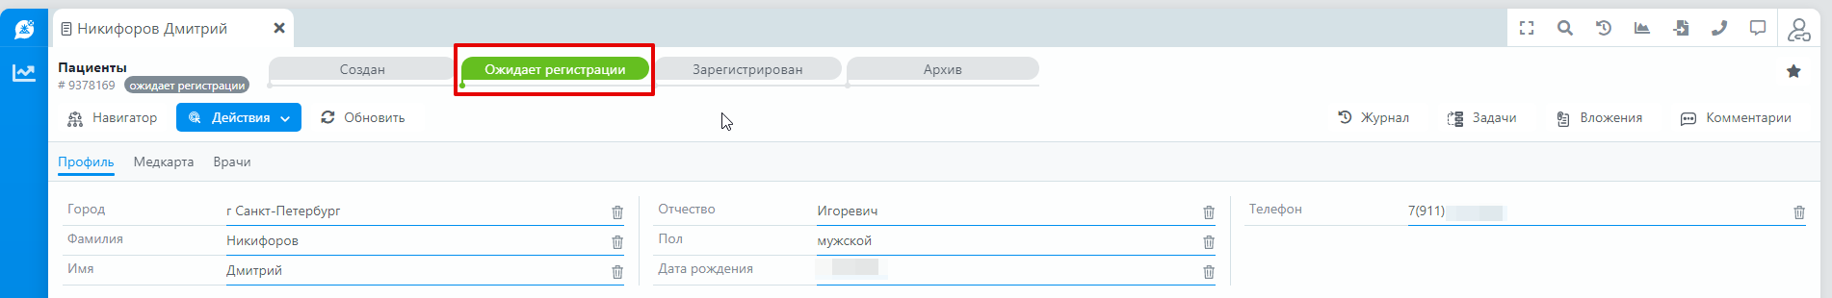

Подтверждение регистрационных данных пациентом
После получения SMS с приглашением на участие в телемедицине, пациент скачивает мобильное приложение, ссылка на которое содержится в SMS. В мобильном приложении подтверждает регистрационные данные, заполненные администратором клиники в документе «Пациент», при их подтверждении документ «Пациент» перейдет в стадию «Зарегистрирован».

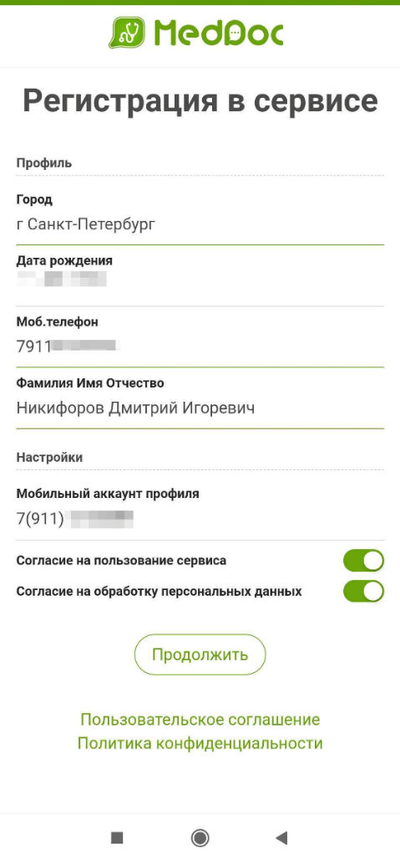
Данные, введенные администратором в документе «Пациент», в разделе «Мед карта», будут доступны для консультирующего пациента врача в мобильном приложении.

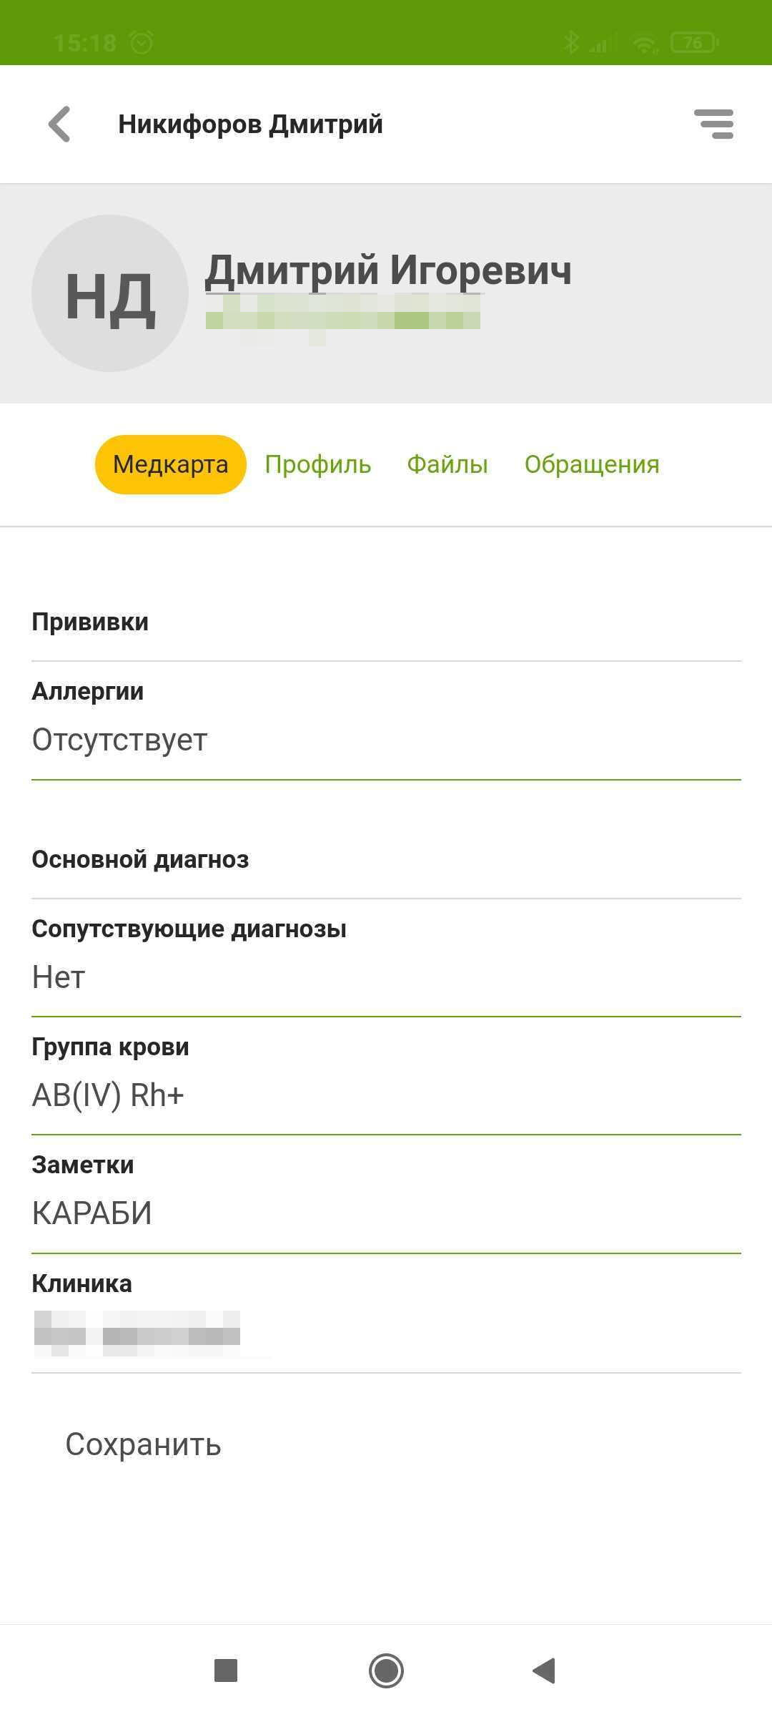

Стадии документа «Пациент»
Стадия | Примечание
Создан | Документ создан для последующего заполнения
Ожидает регистрации | Пациенту отправлено SMS с приглашением на участие в телемедицине
Зарегистрирован | Пациент подтвердил регистрационные данные в мобильном приложении
Архив | Пациент удалил свой аккаунт в мобильном приложении и больше не является участником телемедицины

Добавление врачей пациенту
Добавление врачей позволит пациенту увидеть своих лечащих врачей в мобильном приложении, в разделе «Врачи».
Для этого в карточке документа «Пациент» нужно зайти в раздел «Врачи», нажать на кнопку «Связать» и выбрать нужного врача клиники.
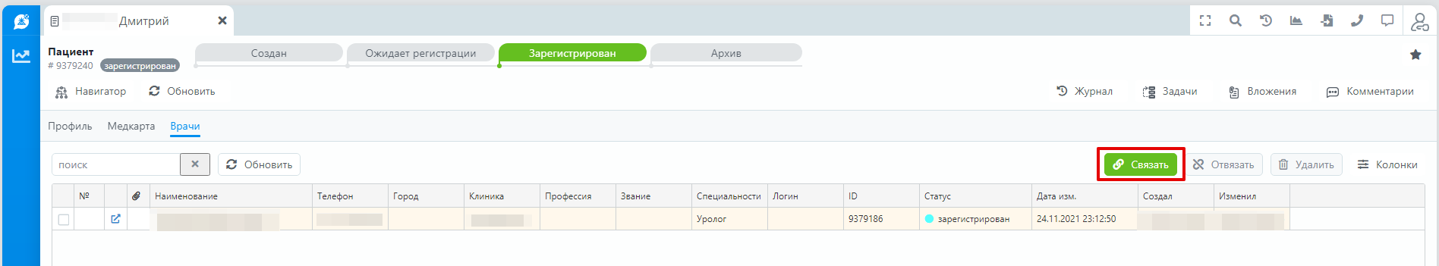
Список врачей в мобильном приложении у пациента:
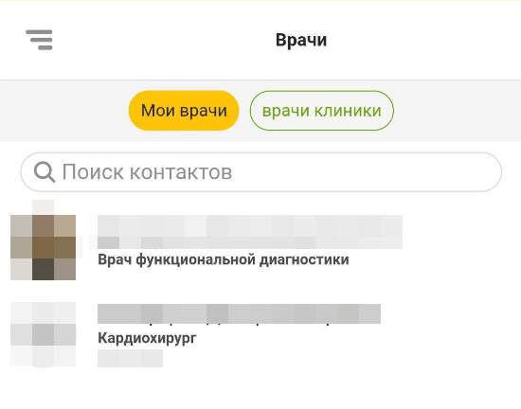
После добавления врача пациенту у соответствующего врача, в документе «Врач» автоматически будет создана связь с этим пациентом, и он также увидит пациента в мобильном приложении.
Важно! Администратор может «связать» врача и пациента путем добавления врача пациенту или добавления пациенту врача, описанному в разделе «Добавление пациента врачу»

Создание врача
Создание врача аналогично созданию пациента.
Для создания пациента необходимо в рабочем столе выбрать документ «Врачи».
Откроется закладка со списком врачей. Далее необходимо нажать на кнопку «Создать».
В открывшейся карточке документа, в разделе «Личные данные» необходимо заполнить фамилию, имя, отчество, пол дату рождения и телефон нового врача и нажать на кнопку «Сохранить». В разделе «Профессиональные данные» заполнить специальность, звание оказываемые услуги, адреса приема.
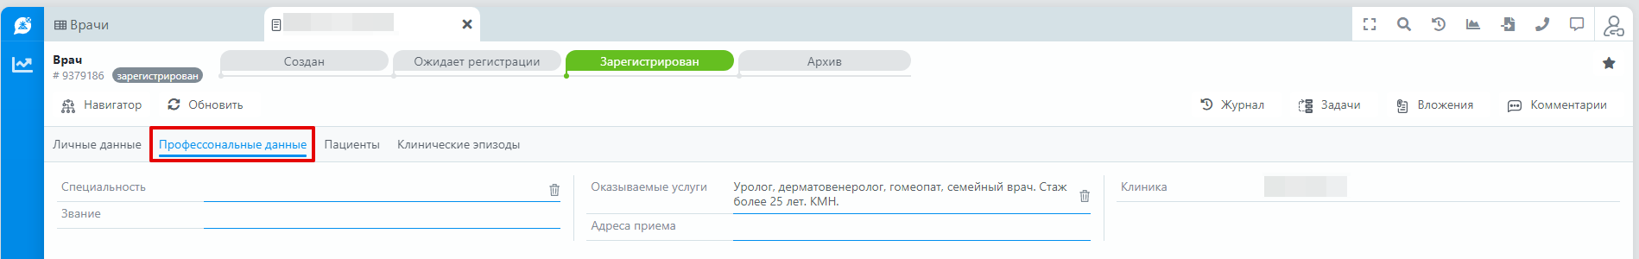

Приглашение врача на участие в телемедицине
Далее нужно отправить врачу приглашение на участие в телемедицине - нажать на кнопку «Действия», выбрать «Запрос на телемедицину». Документ перейдет в стадию «Ожидает регистрации».

Подтверждение регистрационных данных врачом
После получения SMS с приглашением на участие в телемедицине, врач скачивает мобильное приложение, ссылка на которое содержится в SMS. В мобильном приложении подтверждает регистрационные данные, заполненные администратором клиники в документе «Врач», при их подтверждении документ «Врач» перейдет в стадию «Зарегистрирован».

Стадии документа «Врач»
Стадия | Примечание
Создан | Документ создан для последующего заполнения
Ожидает регистрации | Врачу отправлено SMS с приглашением на участие в телемедицине
Зарегистрирован | Врач подтвердил регистрационные данные в мобильном приложении
Архив | Врач удалил свой аккаунт в мобильном приложении и больше не является участником телемедицины

Добавление пациента врачу
Добавление пациентов позволит врачу увидеть своих пациентов в мобильном приложении, в разделе «Пациенты».
Добавление пациентов врачу аналогично добавлению врачей пациенту.
Для этого в карточке документа «Врач» нужно зайти в раздел «Пациенты», нажать на кнопку «Связать» и выбрать нужного пациента клиники.
Список пациентов в мобильном приложении у врача:
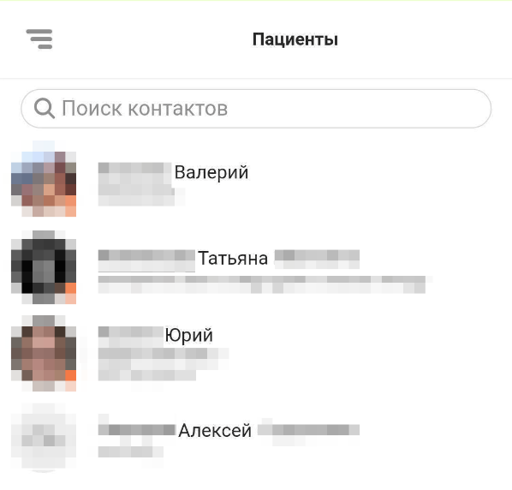
После добавления пациента врачу у соответствующего пациента, в документе «Пациент» автоматически будет создана связь с этим врачом, и он также увидит врача в мобильном приложении.
Важно! Администратор может «связать» врача и пациента путем добавления пациенту врача или добавления врача пациенту, описанному в разделе «Добавление врачей пациенту».

Возврат на рабочий стол
Для возврата на рабочий стол нужно закрыть все открытые закладки или нажать на кнопку возврата на рабочий стол, расположенную в левом верхнем углу экрана.
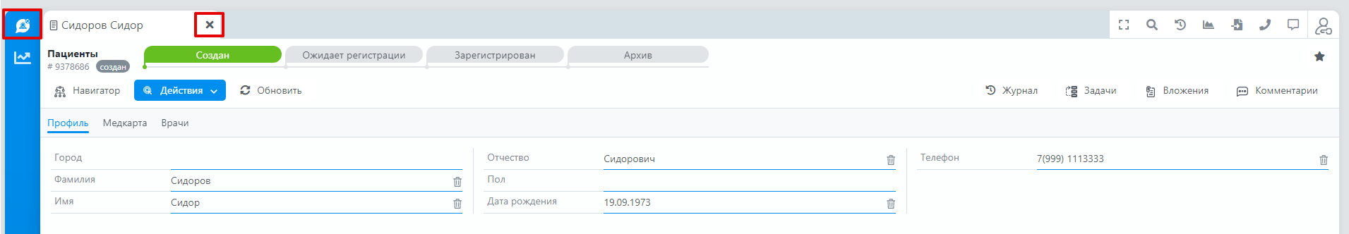

Выход из системы
Для выхода из системы необходимо нажать на кнопку «Настройки профиля», расположенную в верхнем правом углу экрана. В списке выбрать «Выйти».
